**Documentatie PMP**

1. **Cerinta proiectului**

Realizarea unui robot multifunctional, capabil de urmatoarele functionalitati: executare de comenzi de deplasare prin bluethoot, detectarea distantei fata de obiecte si evitarea lor, redarea unei melodii predefinite.

1. **Descrierea solutiei**

Conexiunea la telefon a robotului s-a realiat cu ajutorul unui modul de bluethoot si a aplicatiei Serial Bluethoot Terminal. Dupa realizarea legaturilor fizice a robotului la modul, s-a facut pairing intre telefon si robot si s-a realizat conexiunea propriu-zisa.

In cod exista o functie specifica pentru fiecare misare a robotului, fiecare fiind asociata unei taste de la telefon. Tastele w, a, s, d au fost asociate miscarilor de mers in fata, la stanga, in spate respectiv la dreapta. Pentru a adauga mai mult control am decis ca viteza sa fie incrementata de fiecare data cand apasam o anumita tasta de mai multe ori, astfel putem controla cat de repede sa se miste robotul.

Au fost adaugate 3 functii speciale: pe tasta p robotul se va opri imediat, pe tasta f va incepe sa cante o melodie din Star Wars si sa “danseze” (cu ajutorul servo-ului) pe ritm, iar pe tasta t robotul va incepe sa se miste autonom evitand obstacolele din fata lui.

Functia beep() este responsabila pentru redarea notelor muzicale pe durata specificata de parametrii, realizand si miscarile servo directiei a senzorului de distanta in functie de un counter pentru a replica ritmul melodiei. Aceste note sunt puse in 2 sectiuni, ele fiind redate de functia fun().

Pentru deplasarea autonoma am definit o variabila globala care va comanda pornirea acestui mod. In cazul in care robotul se afla la o dinstanta mai mica de 40cm fata de un obiect acesta se opreste si trebuie sa ia anumite decizii. Prima data se va uita in stanga lui si va determina daca exista un obiect. Daca nu exista va face stanga si isi va continua drumul. In caz contrar se va uita la dreapta si va proceda la fel. Toate distantele de la senzorului ultrasonic pot fi citite din terminalul aplicatiei de pe telefon.

1. **Diagrame/circuite**
   * Modul Bluethoot

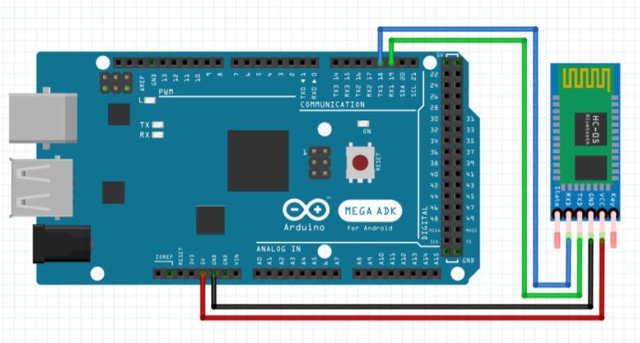

* + Senzor ultrasonic

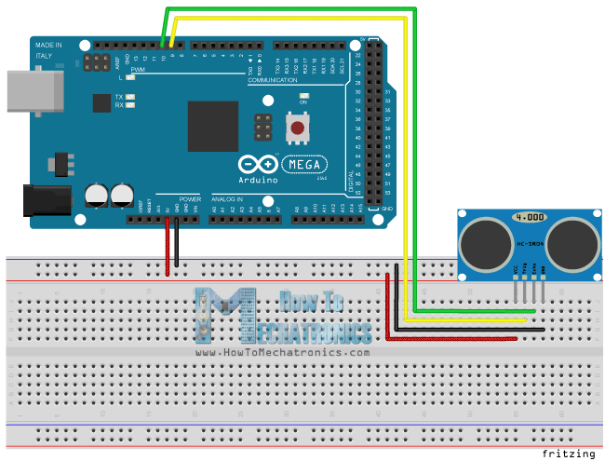

* + Buzzer

